东风小多利卡扫路车 国五排发

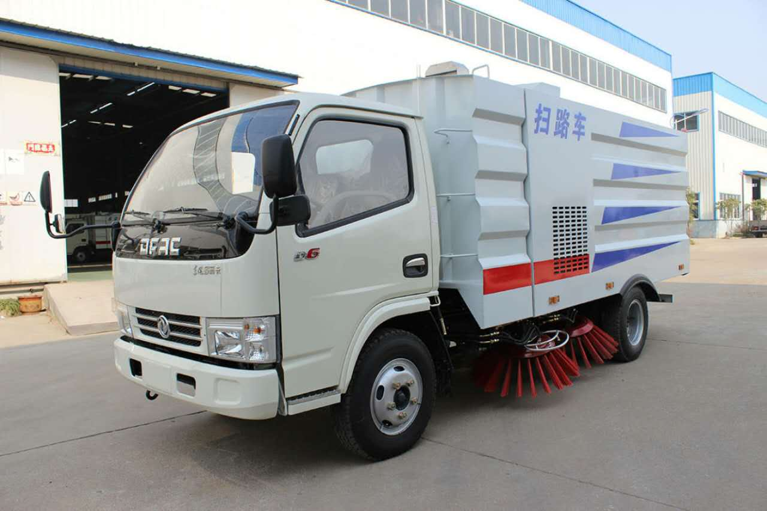

扫路车简介：液压油泵采用意大利进口；电磁阀采用德国进口；液压管路采用德国标准技术密封结构形式，关键控制部件采用法国施耐德技术原件，使用寿命长，稳定可靠，故障率低；液压元件采用集成叠加设计，驾驶室电液集中控制，操作方便；扫盘有防碰撞 自动避让功能，可根据地面泥沙严重程度及行车速度选择扫盘的清扫方式；吸嘴为后置浮动式，可自动调节适应地面凹凸不平的状况；可调节的雾状喷洒水压尘，在节水的同时消除二次污染。操作方便；四扫盘与吸嘴进行扫吸结合，吸扫能力卓越两侧可同时工作，也可单侧独立工作清扫装置机构简洁可靠，清水箱液压系统核心元件原装进口外观造型电脑设计，高位侧裙，曲面过渡，车型构造及外观由中联重科工程师精心设计，棱角分明，辨识度高
产品配置：纯正五十铃副发动机（ISUZU 4JB1 ），伊顿摆线马达，海普瑞斯电磁阀组，控制开关（施耐德），洛阳北玻台信风机，液压油管（广州天河），洒水电子水泵（新西山水泵）液压缸（上海润岛）。

性能参数：清扫宽度：3m，水箱容积：1.5立方，垃圾容积：4立方。
作业速度：3～20km/h 最大吸入粒度：120 mm 清扫宽度：≥2.8-3 m 最大总质量：7360 kg

主发动机《东风朝阳朝柴》：97匹马力 副发动机《五十铃》：75匹马力

外形尺寸(mm)：5845,5090×1980×2040

整备质量《空车》(Kg)：5350 总质量《载货》(Kg)：7360

整车报价为17.5-18.6万 之间 《带免征，不用交购置税》

